Президент РФ Владимир Путин подписал указ о проведении в 2024 году празднования 100-летия Государственного центрального музея современной истории России. Документ опубликован на официальном портале правовой информации.

Музей современной истории России до сентября 1998 года назывался Центральным Музеем революции СССР. Начало его экспозиции было положено еще в 1922 году. Официальный статус появился после решения ЦИК от 9 мая 1924 года. Сейчас это один из крупнейших музеев новейшей истории в мире. Его собрание насчитывает более 1,3 млн. экспонатов.

Глава государства поручил правительству РФ в трехмесячный срок образовать оргкомитет по подготовке и проведению празднования 100-летнего юбилея. Его председателем назначен руководитель ассоциации «Российское историческое общество» Сергей Нарышкин.

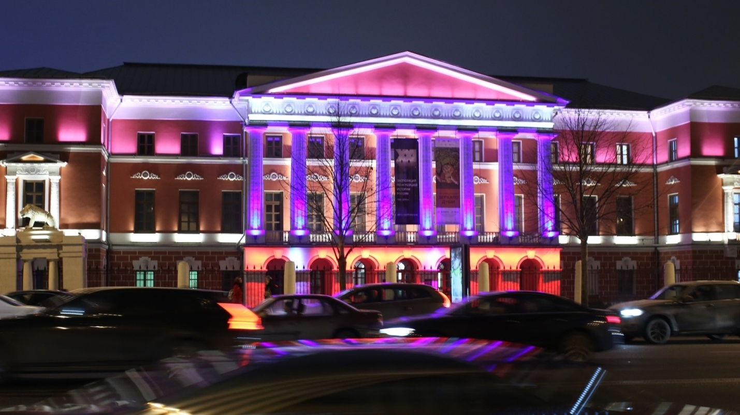
Первых посетителей музей принял в октябре 1924 года.
Государственный центральный музей современной истории России в следующем году отметит вековой юбилей. Указ о проведении праздничных мероприятий подписал накануне президент РФ Владимир Путин. Документ опубликован на официальном портале правовой информации.
Президент поручил правительству в течение трех месяцев образовать оргкомитет, который займется подготовкой празднования. Его возглавит председатель Российского исторического общества Сергей Нарышкин.
Музей современной истории России располагается в московском особняке XVIII века, где в 1780-е годы проходили собрания масонского кружка, а с 1831 по 1917-й находился Английский клуб. После Октябрьской революции в здании на Тверской, 21 разместили одно из хранилищ национального музейного фонда, а также проводили выставки.
Инициатором создания музея стал известный журналист и литературовед, директор музея Всероссийского Союза городов Владимир Кранихфельд. Весной 1917 года он предложил комиссару Временного правительства Николаю Кишкину собрать представителей исторической науки и московских музеев для практической разработки этого вопроса. Новый музей, который к открытию успел единожды сменить название и стал Музеем революции СССР, принял первых посетителей в октябре 1924 года. Его экспозиция знакомила с историей всемирного революционного движения с XVII века до октября 1917-го.
Нынешнее название музей получил в 1998 году. В настоящее время он считается одним из крупнейших центров по сохранению, изучению и презентации культурно-исторического наследия России с середины ХIХ века по наши дни. Фонды музея насчитывают около 1,4 млн предметов. Помимо главного здания на Тверской, в его состав входят шесть филиалов, среди которых "Подпольная типография 1905-1906 гг.", квартира Кржижановского и Музей-галерея Евгения Евтушенко.
